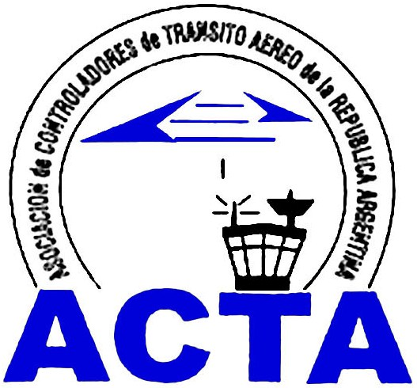

Hacia la Aviación Civil, JUNTOS.

INFO ACTA (20/08)

Gracias al buen trabajo de nuestro Web-Master a partir del 01 de Diciembre de 2009, comenzarán a funcionar los e-mails institucionales de ACTA, a saber:

1.- presidencia@actara.org.ar : Podrá ser utilizado para contactarse con el Presidente de ACTA.
2.- comisiondirectiva@actara.org.ar : Cada vez que se quiera contactar a la Comisión Directiva en su conjunto o cuando sean temas que deban ser tratado por misma.
3.- secretariainternacional@actara.org.ar : Para tener contacto directo con el representante de las relaciones internacionales de ACTA, quien tiene a su cargo las relaciones y actividades con IFATCA, OACTAM, OACI, IFALPA, IATA, ACI o cualquier organismo internacional como así también con las Asociaciones de Controladores de Transito Aereo del mundo.
4.- secretariaprofesional@actara.org.ar : Para tener contacto directo con el representante de la secretaria profesional que estudia, analiza, elabora proyectos en temas relacionados a los aspectos laborales/profesionales como ser horas de trabajo, lugar de trabajo, licencias, jubilación, capacitación, entre otros y establece políticas a nivel nacional y regional.
5.- secretariatecnica@actara.org.ar : Para tener contacto directo con el representante de la secretaria técnica que estudia, analiza, elabora proyectos en temas relacionados a los aspectos técnicos-operativos como ser funcionamiento, confiabilidad de los equipamientos de tierra/aire como ser radar, frecuencias, de ILS, radioayudas y otros y establece políticas a nivel nacional y regional.
6.- comisiondelamujer@actara.org.ar : Para tener contacto directo con el representante de la comisión de la mujer que trata todos los temas relacionados a la mujer y su relación con su entorno laboral/profesional.
7.- comisionmilitares@actara.org.ar : Para tener contacto directo con el representante de la comisión creada especialmente para tratar los temas vinculados a los temas
8.- infoacta@actara.org.ar : Para todos lo temas relacionados a la información que se publica a través de esta herramienta de comunicación de ACTA.
9.- socios@actara.org.ar : Mail especial para Socios de ACTA para poder hacer llegar sus inquietudes a ACTA.
10.- E-Mails de las Regiones: Dependiendo cual sea tu región geográfica podes contactarte directamente con el representante de la misma a los siguientes e-mails: regionalcentro@actara.org.ar ; regionalcuyo@actara.org.ar ; regionalnorte@actara.org.ar ; regionalsur@actara.org.ar

ACTA representa a más de 400 controladores en la República Argentina siendo miembro permanente de la IFATCA. www.actara.org.ar

